职业卫生技术报告相关信息公示表
用人单位名称 | 乐清市嘉裕电镀有限公司
用人单位地址 | 乐清市环保产业园区
用人单位联系人 | 周志华
技术服务项目组人员 | 李志豪、叶加会、倪晓林、王春云等
现场调查人员 | 李志豪、叶加会
现场采样/检测人员 | 李志豪、叶加会
用人单位陪同人 | 周志华
采样/检测时间 | 2022年08月17日
报告出具日期 | 2022年11月04日
现场调查、现场采样/检测的图像影像资料 | 详见附件
注：《职业卫生技术服务机构管理办法》第三十一条规定：职业卫生技术服务机构应当自出具职业卫生技术报告之日起二十个工作日内，在本单位网站上公开技术报告相关信息。

技术服务过程影像记录
用人单位名称 | 乐清市嘉裕电镀有限公司 |  | 拍照日期 | 2022.08.17
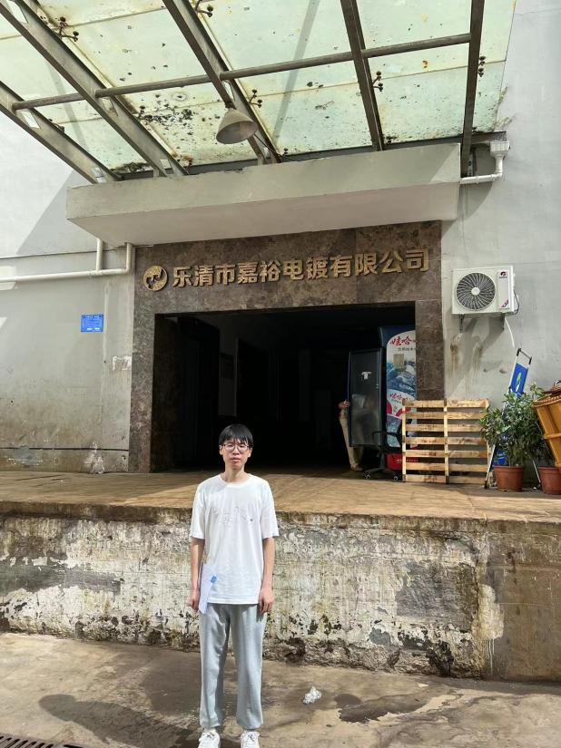 |  | 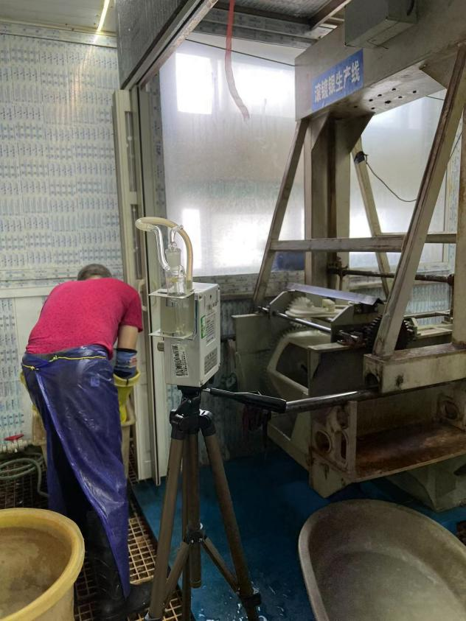
企业大门处 |  | 4L冯志才车间滚镀银线
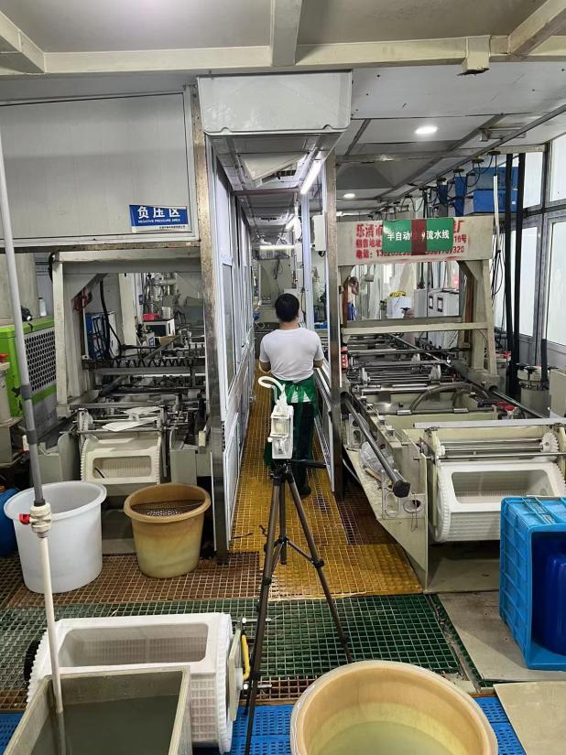 |  | 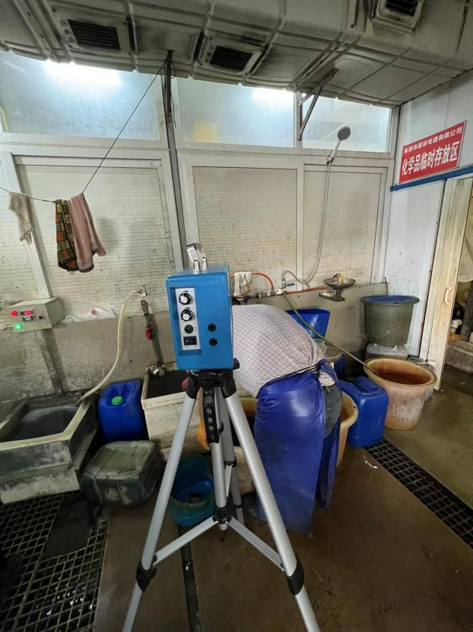
4L黄俊车间滚镀银线 |  | 1L施志金车间钝化岗位

用人单位名称 | 乐清市嘉裕电镀有限公司 |  | 拍照日期 | 2022.08.17
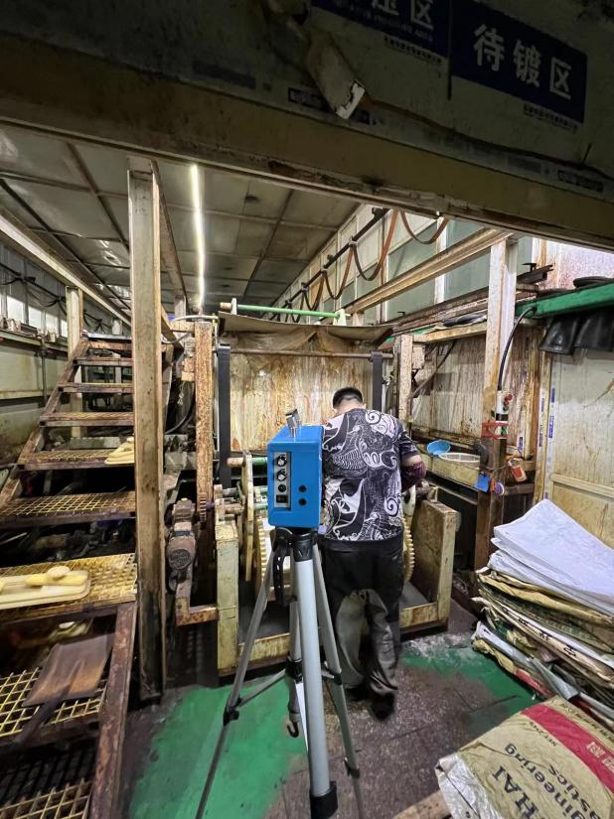 |  | 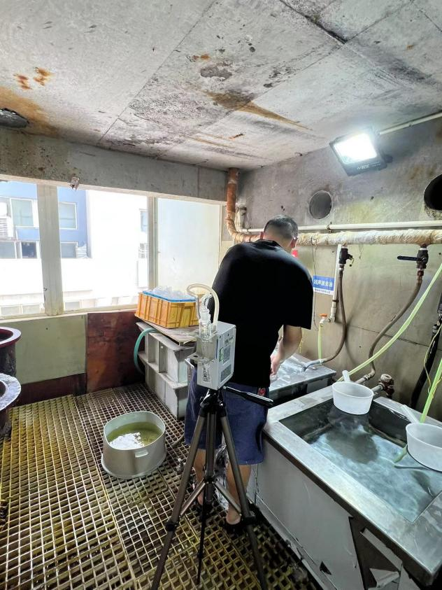
2L郑元杰车间镀锌线 |  | 4L冯志才车间除油岗位
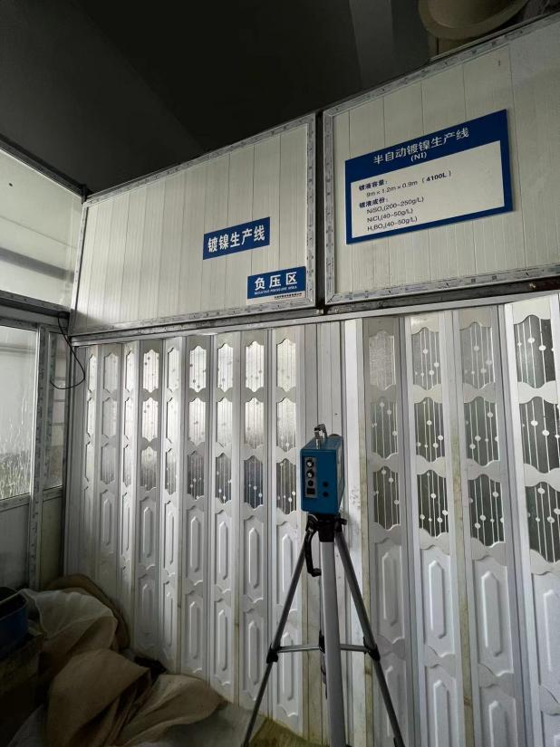 |  | 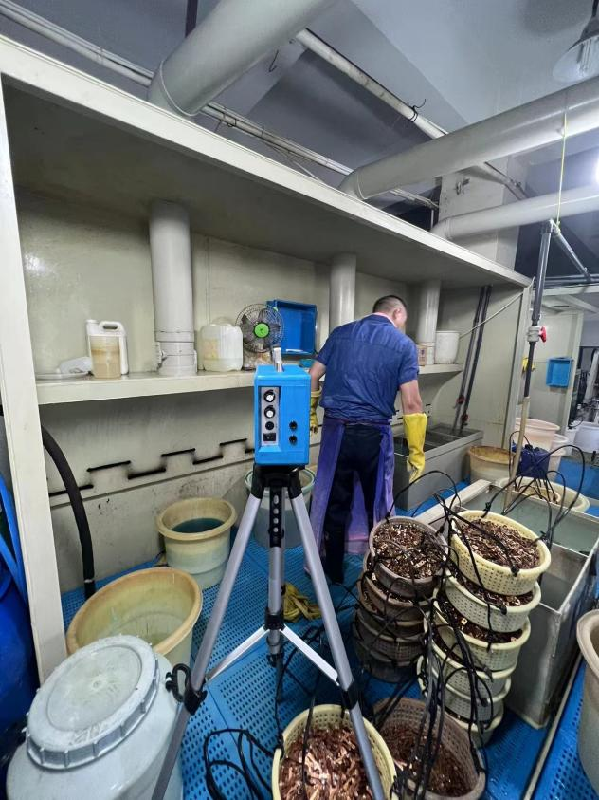
3L冯宝才车间镀镍线 |  | 4L周建华车间酸洗岗位

